I Z V E Š T A J
SLŽBENIKA ZA RAVNOPRAVNOST POLOVA OPŠTINE LEPOSAVIĆ ZA 2017 GODINU

Rad, aktivnosti I projekti kancelarije za ravnopravnost polova:

- Zalaganje za integrisanje rodne ravnopravnosti u svim oblastima društvenog života opštine, podizanje svesti o jednakosti među polovima i njihovoj ulozi.

- Prikupljanje statističkih podataka odvojenih prema polu, kako bi se stvorila baza podataka koja bi bila izvor i referentna baza podataka za pitanja jednakosti odnosa među polovima

- Učešće u radu opšrinskih odbora i komisija: komisiji za politiku i finansije, komiteta za bezbednost I prevenciju kriminala, radnoj grupi za projekte , doprinos u integraciji pitanja polova u svim sferama rada SO Leposavić.

- Kancelarija za ravnopravnost polova je imala više akcija, projekata, treninga,seminara i niz drugih aktivnosti . Nešto od tih projekata i akcija je organizovano samostalno nešto u saradnji sa lokalnim NVO-ama, OSCE-om, UNDIP-OM, KPS-om, drugim opštinskim odeljenjima.

- Organizovanje redovnih mesečnih sastanaka predstavnika lokalnih NVO-a i predstavnika lokalne samouprave . Teme sastanaka su raznovrsne, ali se uglavnom odnose na saradnju i međusobnu pomoć lokalnih NVO I lokalne samouprave. SO Leposavić je pomogla realizaciju nekoliko projekata lokalnih NVO-a. Isto tako lokalne NVO-e pomogle su u realizaciji projekata kancelarije za ravnopravnost polova.

- Učešće na raznim seminarima i treninzima organizovanim od strane
međunarodnih organizacija i agencija: OSCE, UNDP, UNOPS, HABITAT, kao i seminarima organizovanim od strane , Kancelarije za Ravnopravnost polova i drugih organzacija.

- Redovni nedeljni sastanci sa službenicima centra za socijalni rad I službenicima KPS-a, vezani za borbu protiv nasilja u porodici.

- Redovni sastanci tehničkog tima za borbu protiv nasilja u porodici

- Saradnja sa lokalnim ženskim NVO-ama, lokalnim inicijativama
I drugim grupama u cilju unapređenja položaja žena u društvu

- Saradnja sa službenicima za ravnopravnost polova u regionu u cilju razmene I korisne upotrebe predhonih iskustava I znanja, kako bi se poboljšala ravnomerna zastuplje4nost polova u opštini.

- Drugi poslovi u saradnji sa drugim opštinskim odeljenjima ( zdravsvo,
obrazovanje, kultura I dr
Projekti I aktivnosti tokom 2017 godine

- Januar- decembar učešće u radnoj grupi za izradu Razvojnog plana opštine koji se radi u saradnji sa UN HABITAT-om

- Januar- avgust: rad na projektu organizacije Kosovo- Luksemburg” Stvaranje prihoda I projekata razvoj zajednice”. U okviru projekta radilo se na osnaživanju žena u seoskim sredinama .Projekat se realiyuje u selu Beluće nastavlja I u 2018 godini

- Januar- decembar: rad sa UNDP na osnaživanju tehničkog tima za borbu protiv nasilja u porodici.u . U okviru projekta tokom oktobra , novembra I decembra bilo je I obuke o rodno odgovornom budžetiranju I radilo se na pisanju I promenama akcionog plana za porodično nasilje.

- Mart –Jul : U saradnji sa NVO “Kolevka” održano je nekoliko predavanja o reproduktivnom zdravlju žena .

- Januar- avgus: Rad na regionalnoj saradnji službenika ya ravnopravnost polova. Sastanci u regionalnoj kancelariji UN Kosovska Mitrovica

- Januar- avgust: Rad na zajedničkom projektu sa službenikom za ravnopravnost polova opstine Zubin Potok I NVO “April” vezanom za edukaciju žena o reproduktivnom zdravlju I edukaciju mladih na temu nasilje u porodici.

- Jun –Akcija “Žene u rekreaciji”

- Jul-decembar: OSCE Sastanci I seminari sa lokalnim NVO .

- Oktobar: Organizacija sajma privrede Leposavic 2017, kao I XII regionalne poljoprivredne izložbe.

Izveštaj sačinila:
Marina Rakić

FOTODOKUMENTACIJA UZ IZVEŠTAJ

Rad na projektu sa organiyacijom KOSOVOLUKSEMBURG 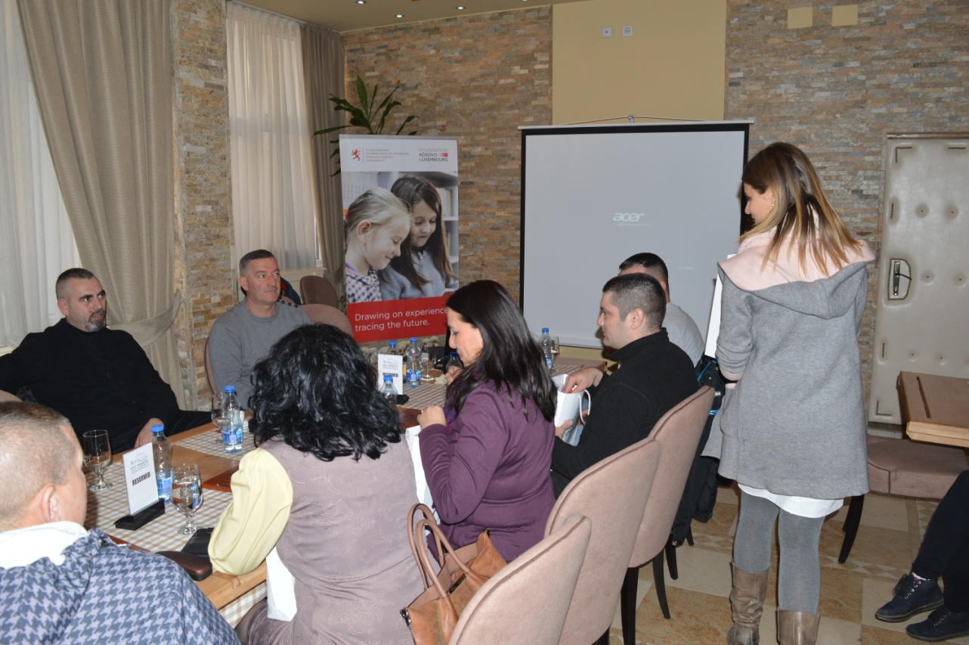

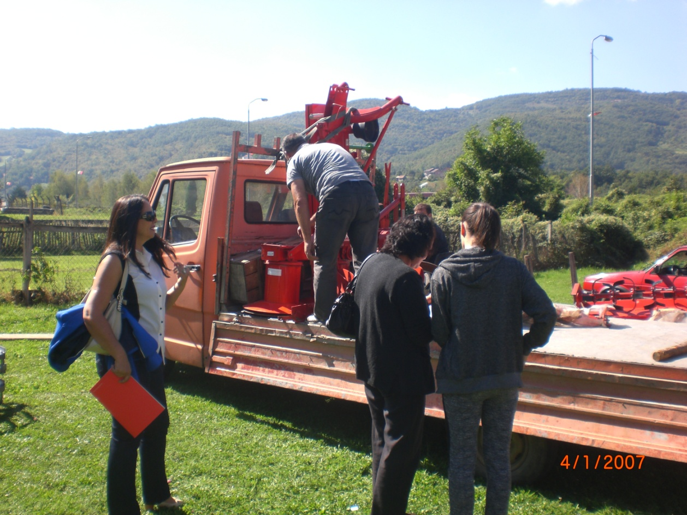

Ucesce u izradi Opštinskog razvojnog plana sa organizacijom UN HABITAT
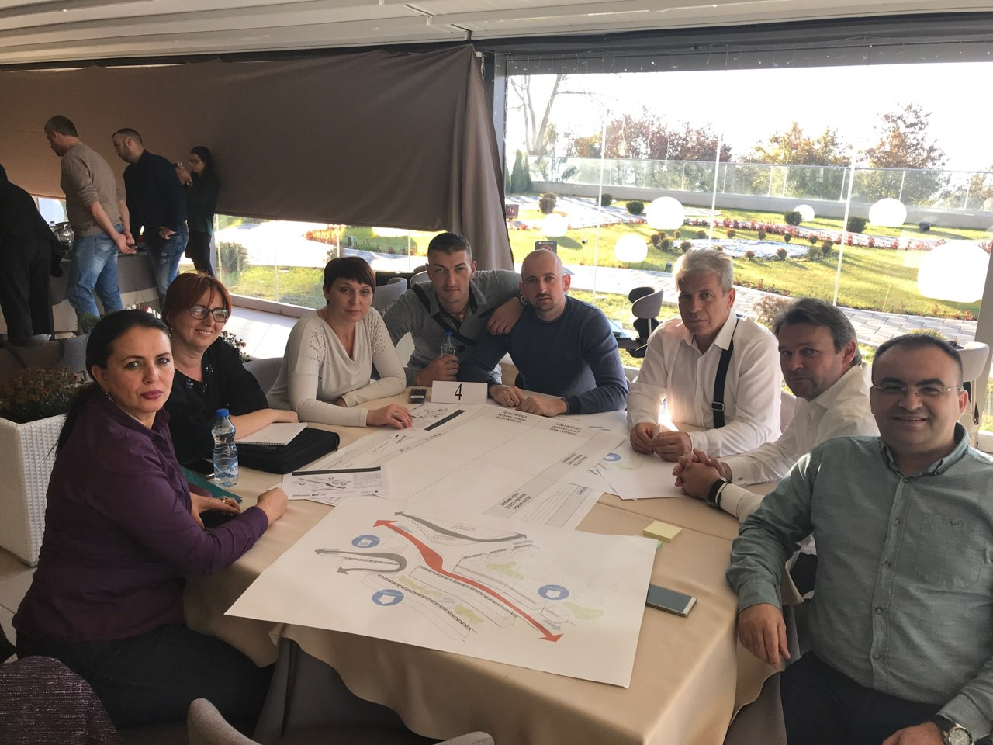

Regionalni sastanci službenika za ravnopravnost polova opština Leposavić, Zubin Potok I Južna Mitrovica
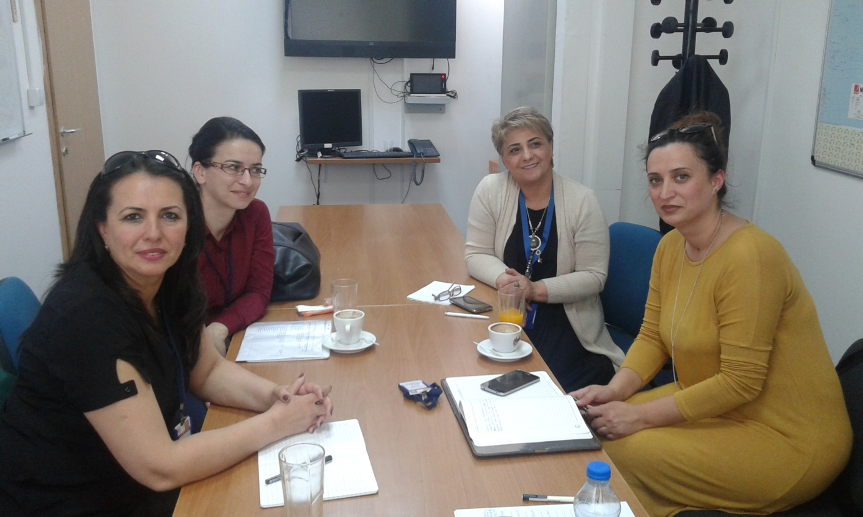

Sajam „Opstina Leposavić 2017“

